1. 蓝牙应用：
   1. 中央设备

1.1.1目的->怎么优化用户体验，实现最优化节能。

1.1.2 发现设备

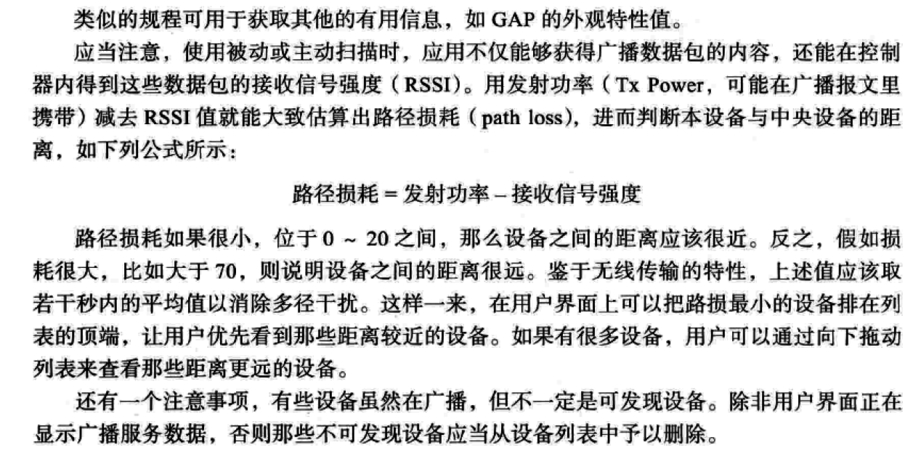

1.1.3 连接设备

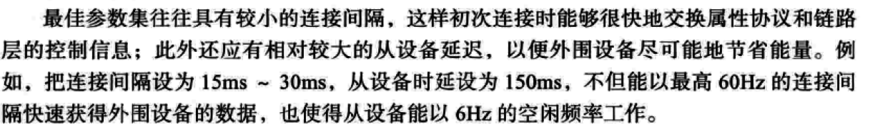

1.1.4 这个设备能做什么

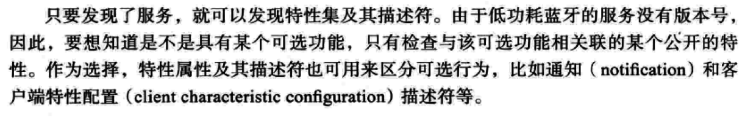

1.1.5 可读特性

1.1.5.1可写特性

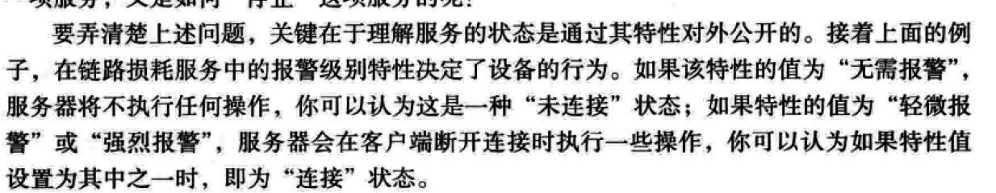

1.1.5.2 控制点

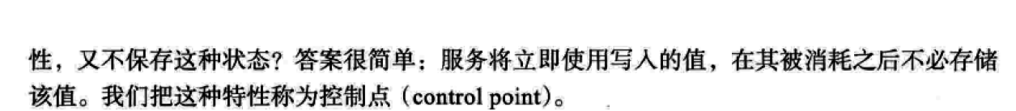

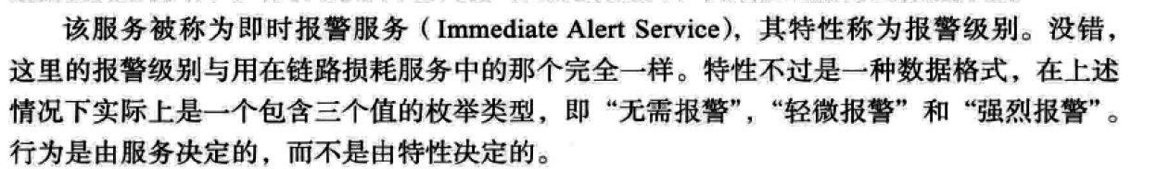

1.1.5.3 状态机

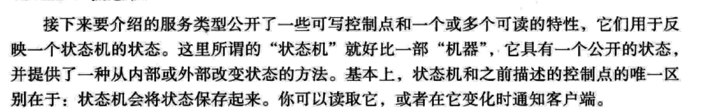

1.1.5.4 通知和指示

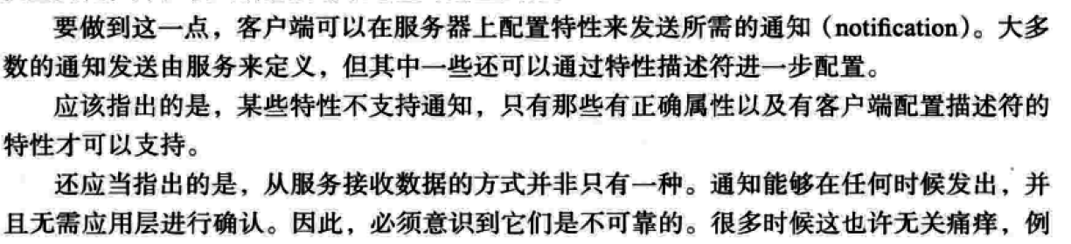

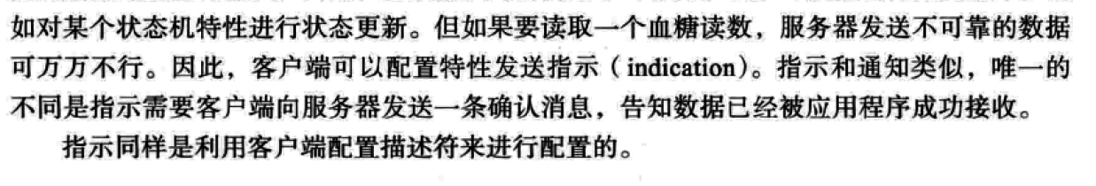

1.1.5.5 绑定

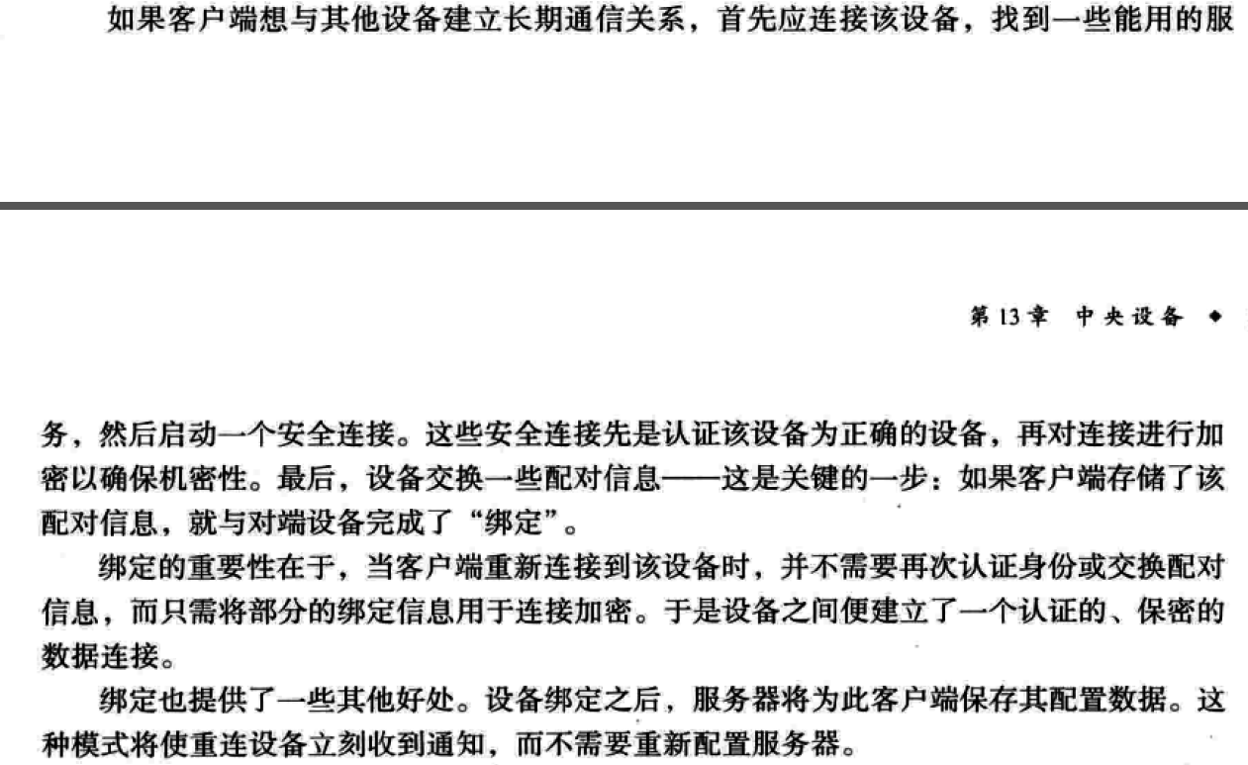



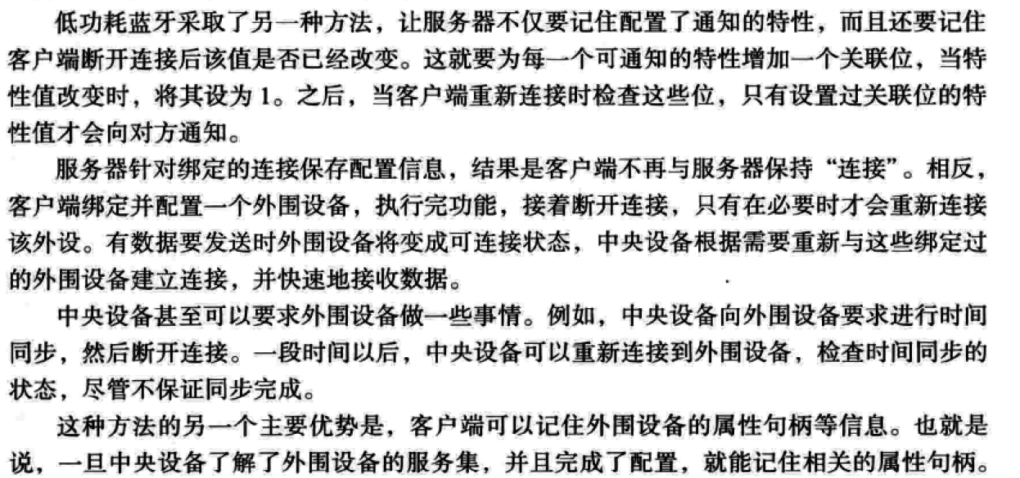

* 1. 外围设备
     1. 可发现



* + 1. 可连接

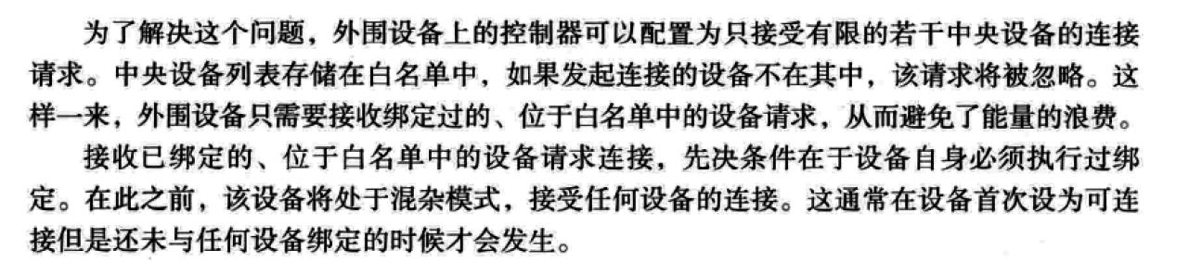

* + 1. 为低功耗优化

可发现广播



1.2.4定向广播

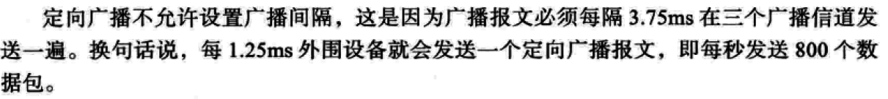

1.2.5已连接

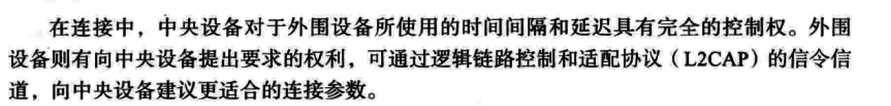

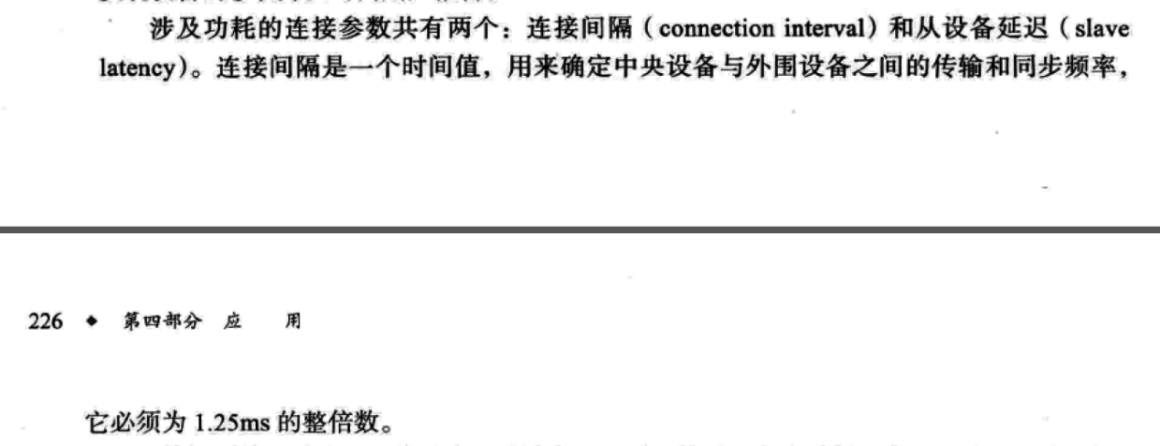



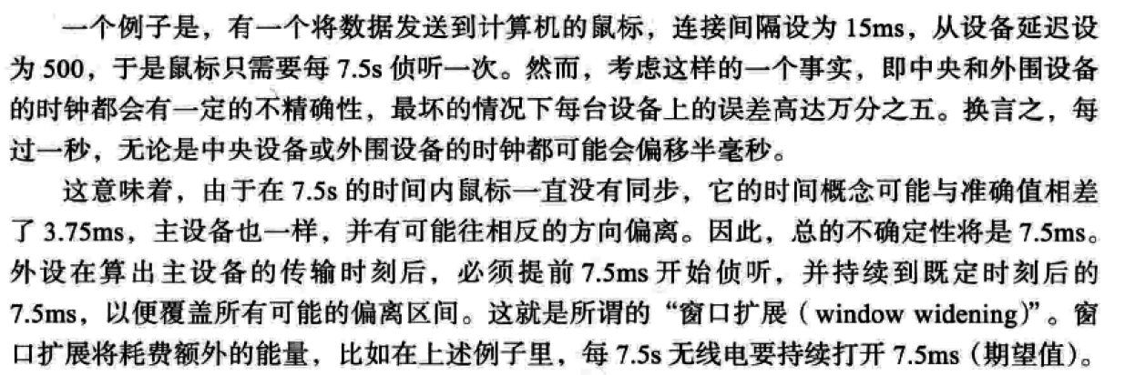

2 体现结构

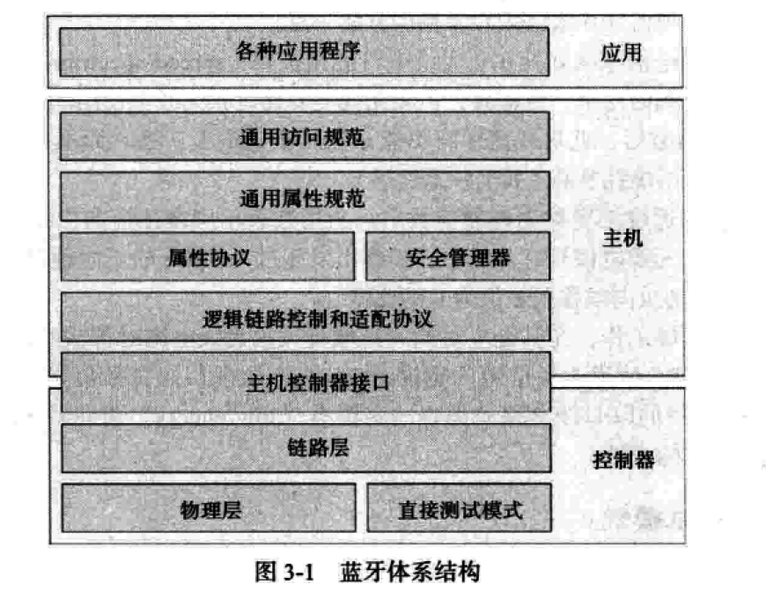

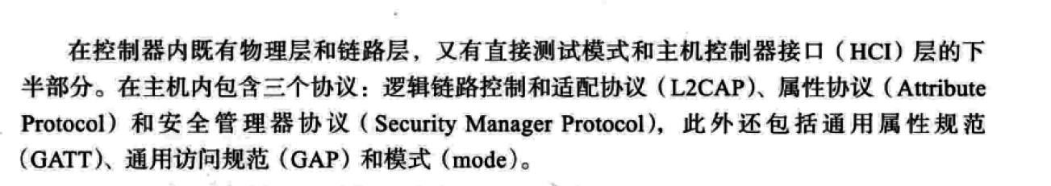

2.1 物理层

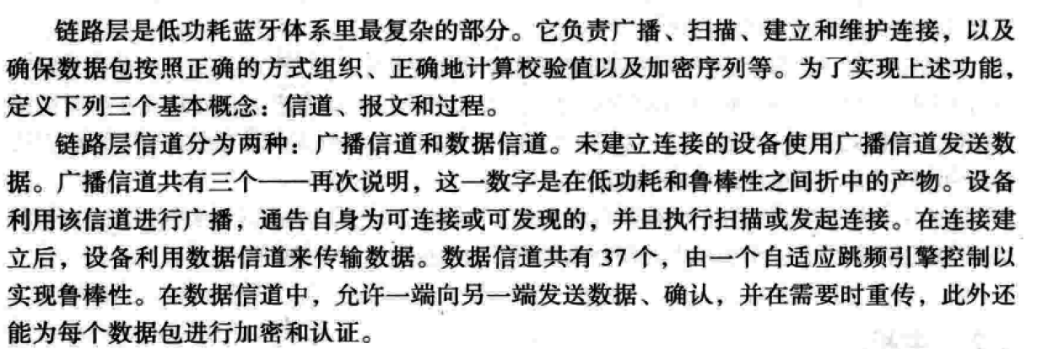

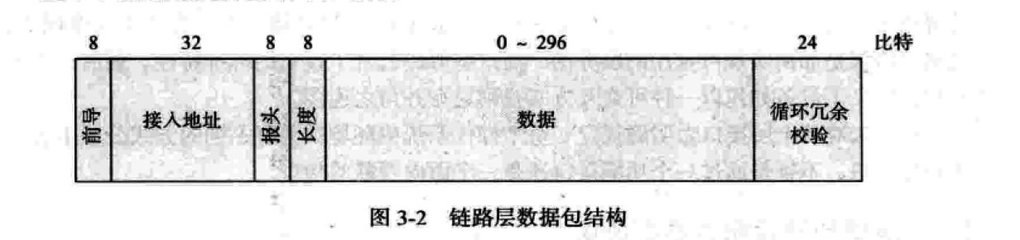

2.2主机控制器

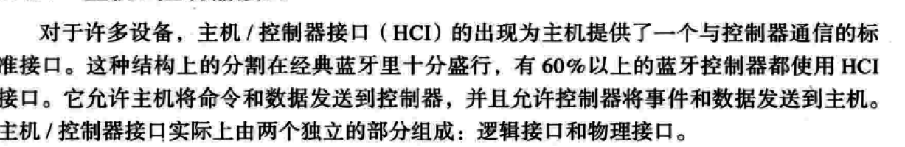

2.3 主机

2.3.1 逻辑链路控制和适配协议



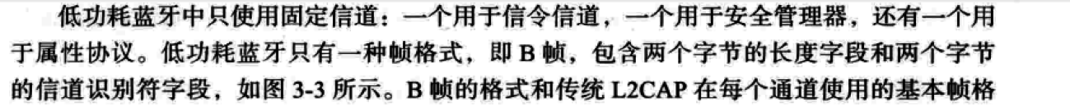

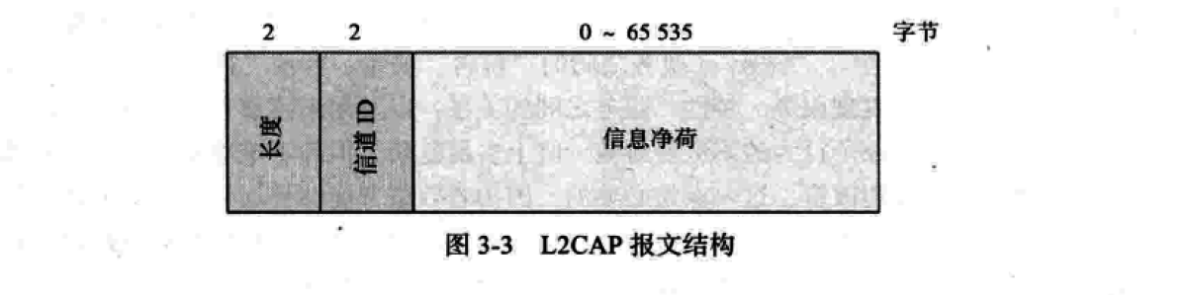

2.3.2 应用层

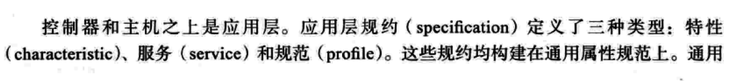

特性组成服务，服务组成规范。

3 控制器

3.1 链路层详情

3.1.1 链路层状态机

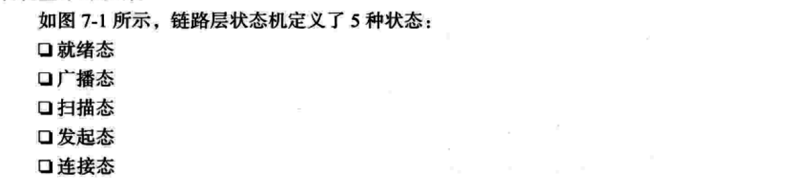

3.1.2 报文结构

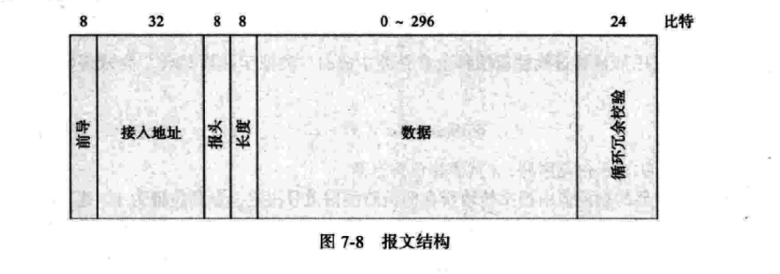

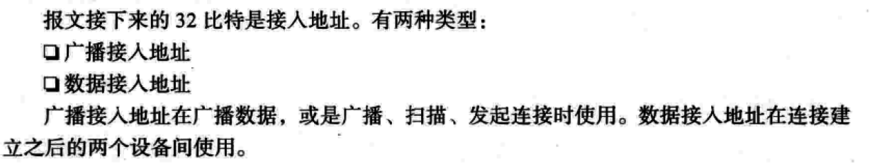

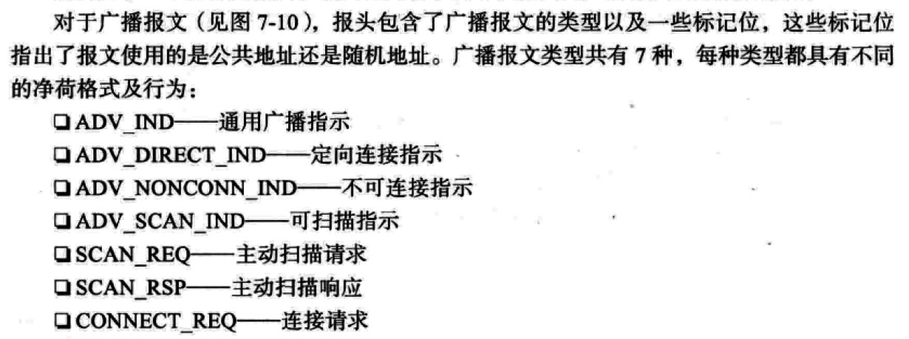

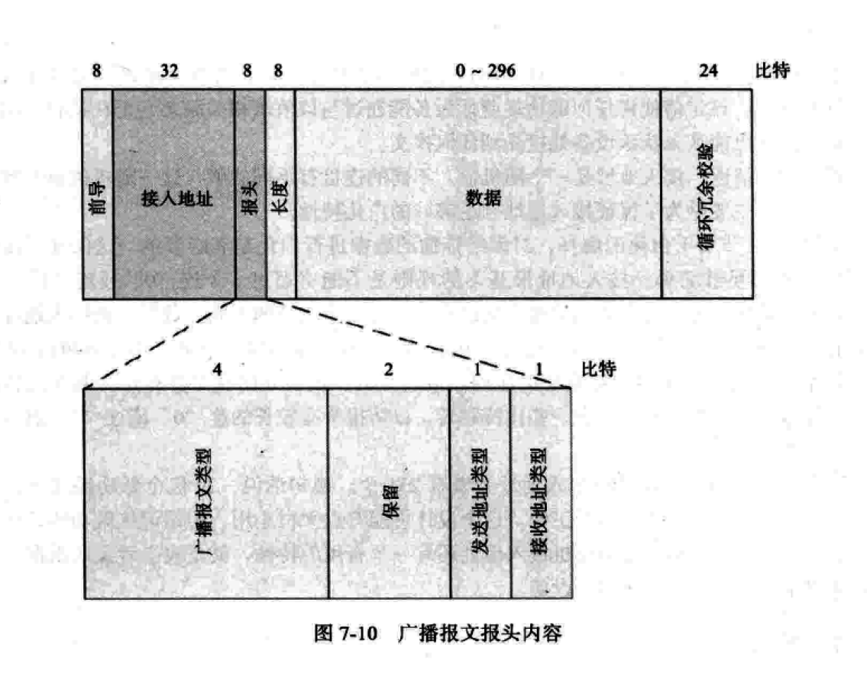

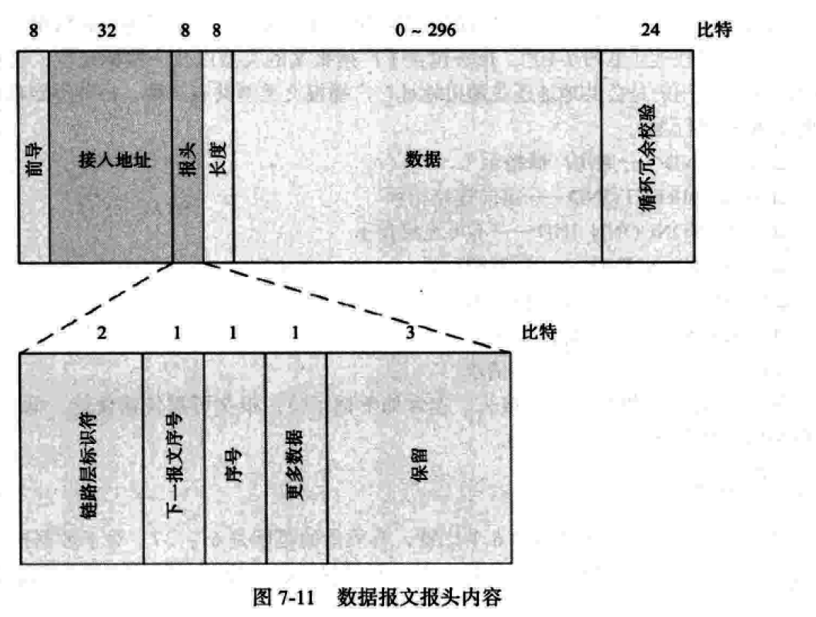

3.1.3 广播

3.1.3.1建立广播

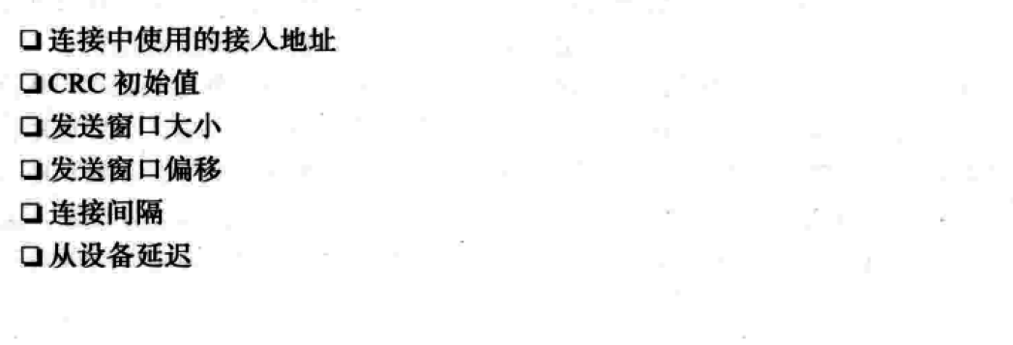

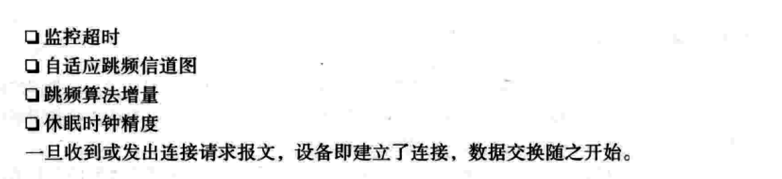

3.1.3.2 发送数据

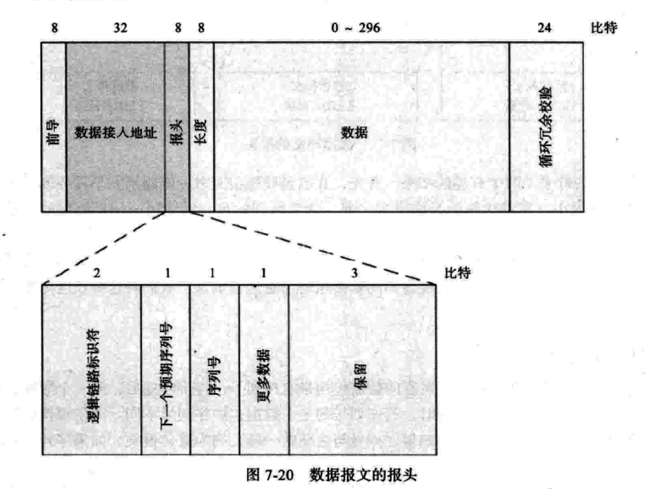

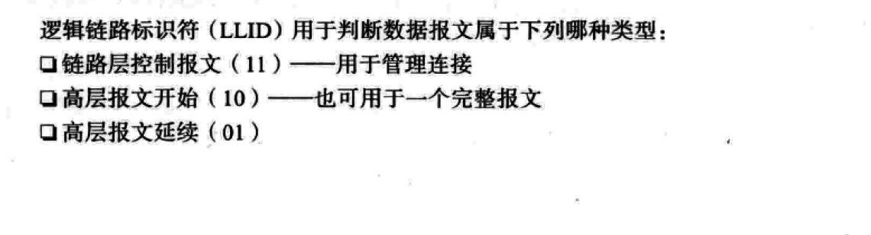

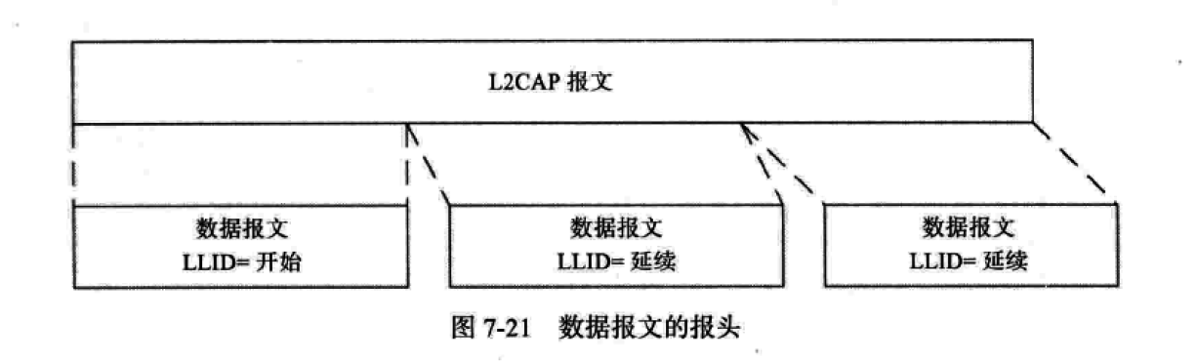

3.1.3.3 连接管路

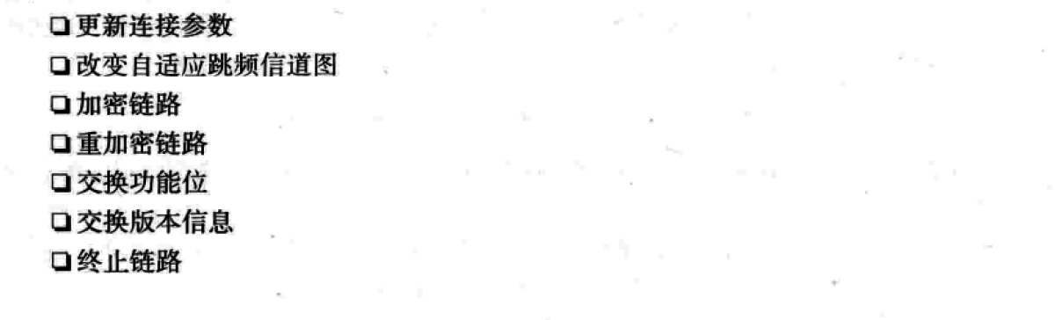

3.2 主机控制器

HCI

4 主机

4.1 L2CAP

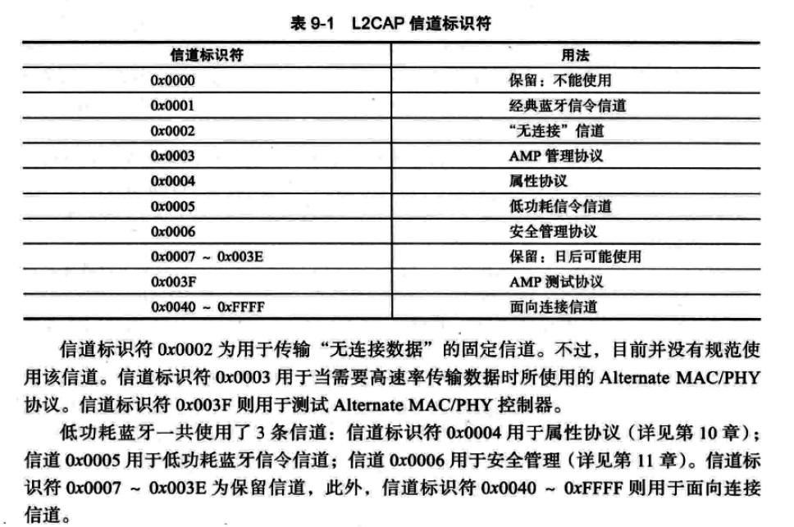

4.1.1 低功耗信道

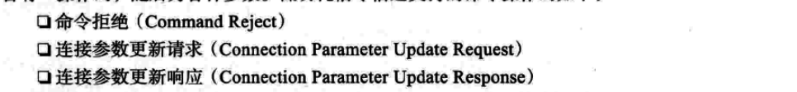

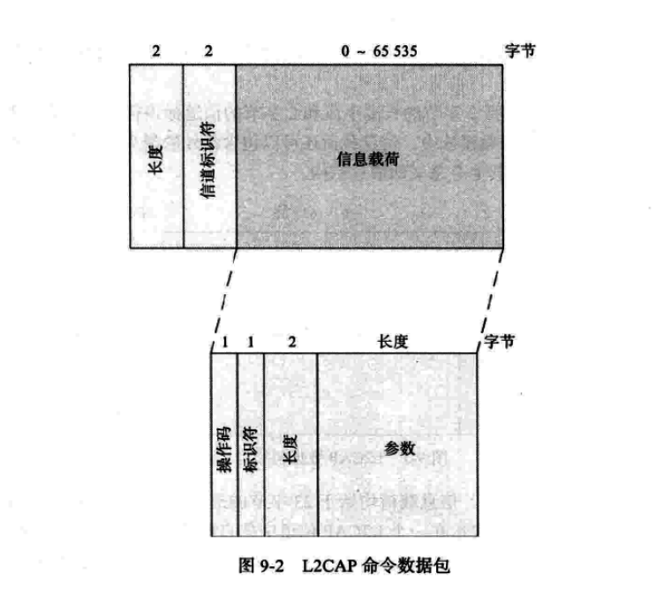

4.2 属性

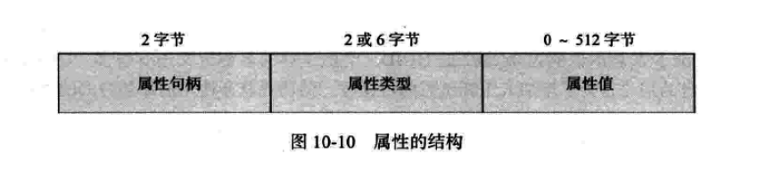

句柄 0x0001-0xffff.

类型：128位数据



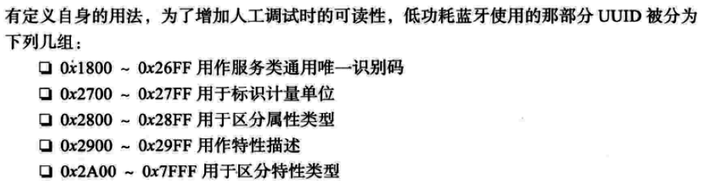

值：

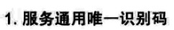



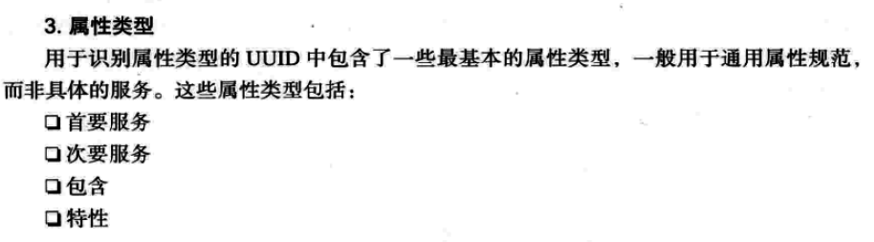

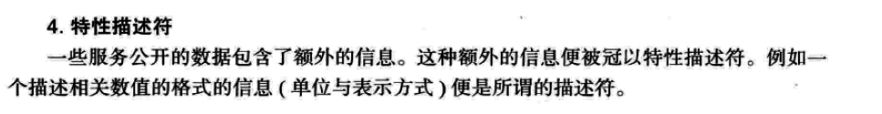

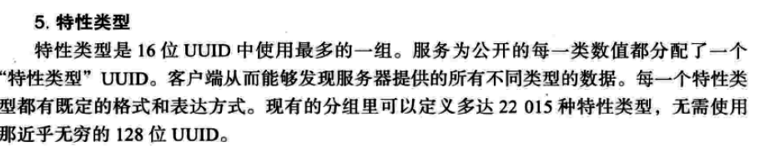

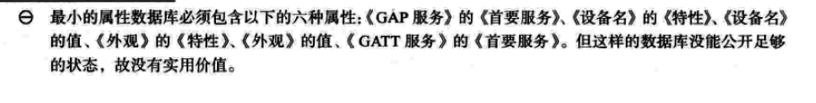

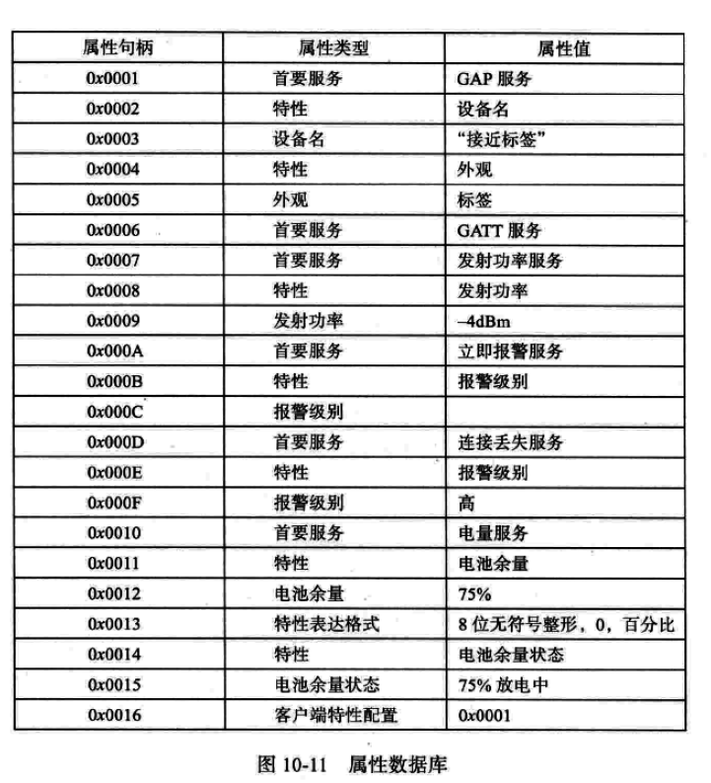

4.3 接入属性

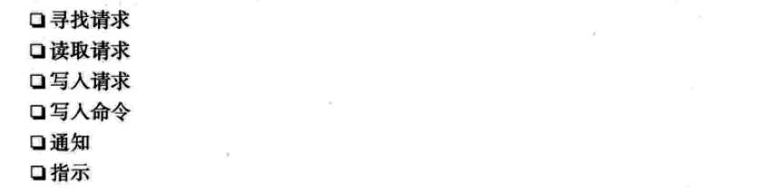

4.4 服务

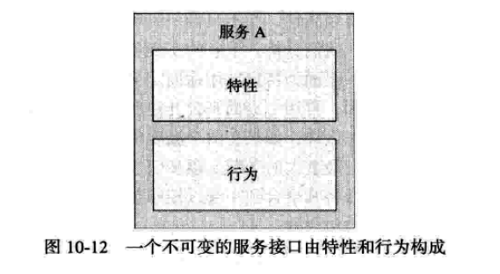

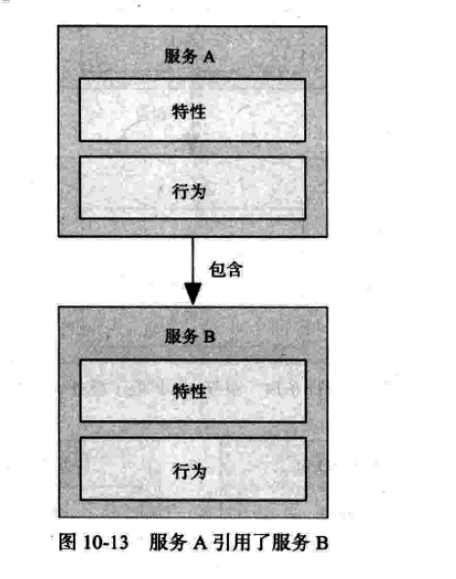

4.4.1 包含服务

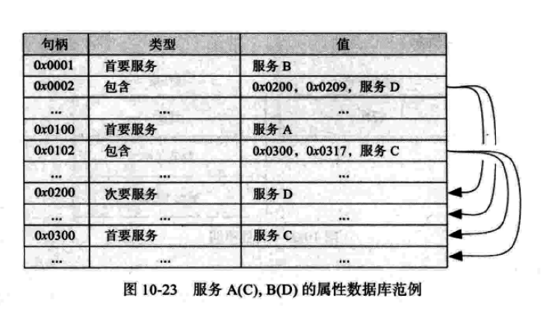

4.4.2 特性、

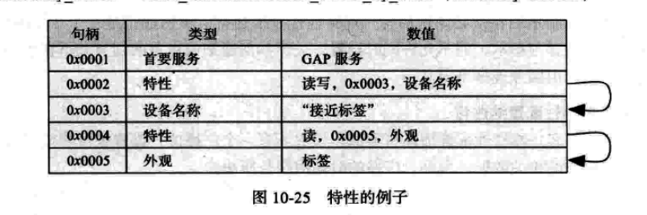

4.5 GATT

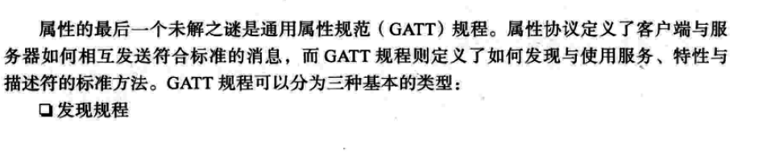

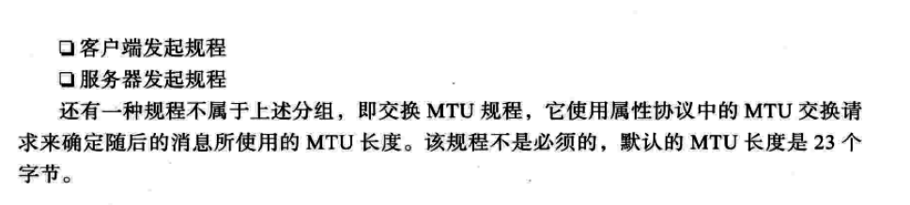

1. 安全

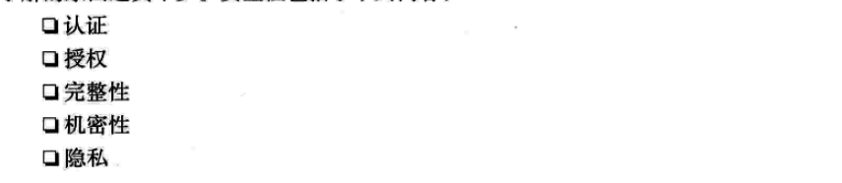

6 GAP

6.1 初次发现

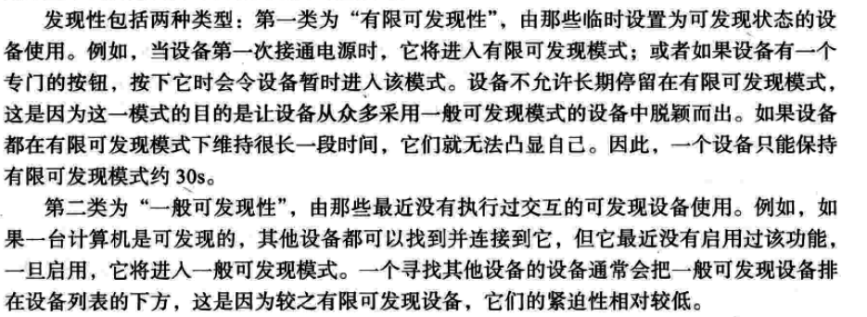

6.2 角色

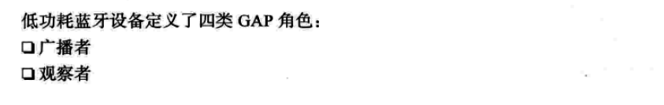



6.3安全模式

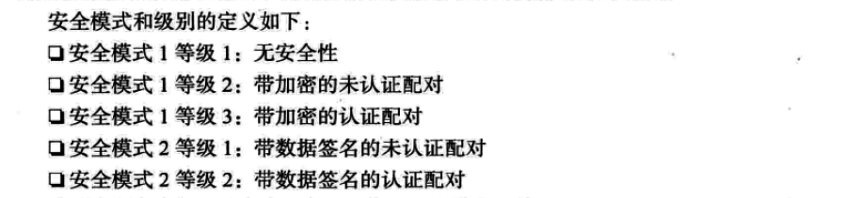

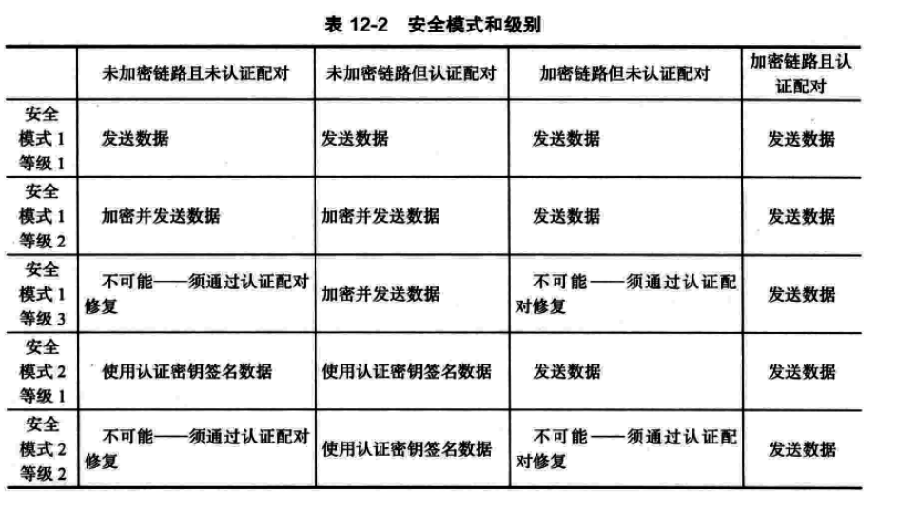

6.4 广播数据

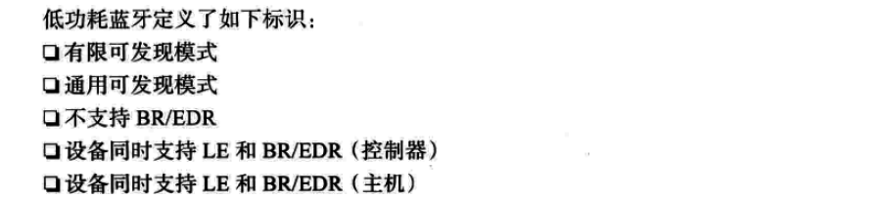

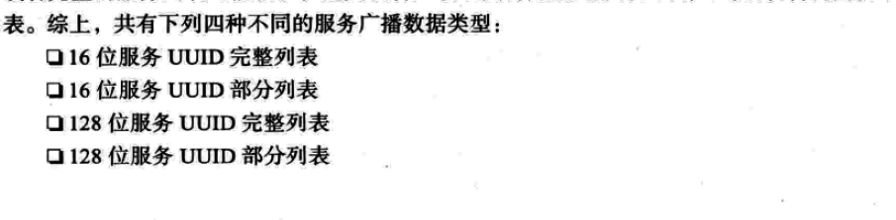

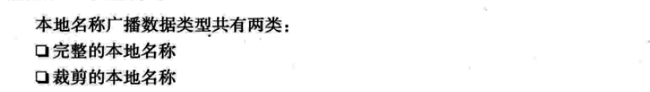

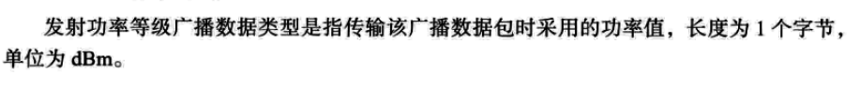

上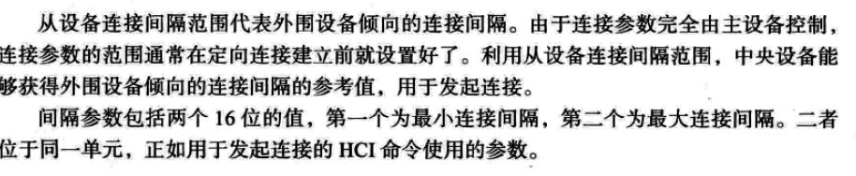

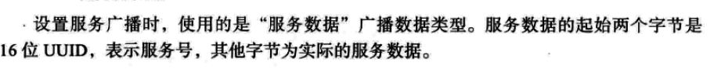

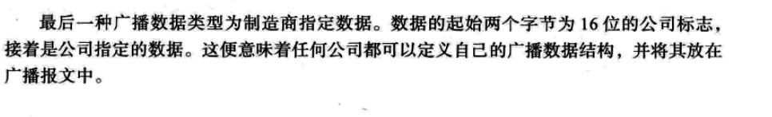

6.6 GAP服务

